Выпуск № 10
СЕНТЯБРЬ 2016

Газета учреждена Администрацией Раскатихинского сельсовета и координационным советом культурно - образовательного центра Раскатихинской средней общеобразовательной школы

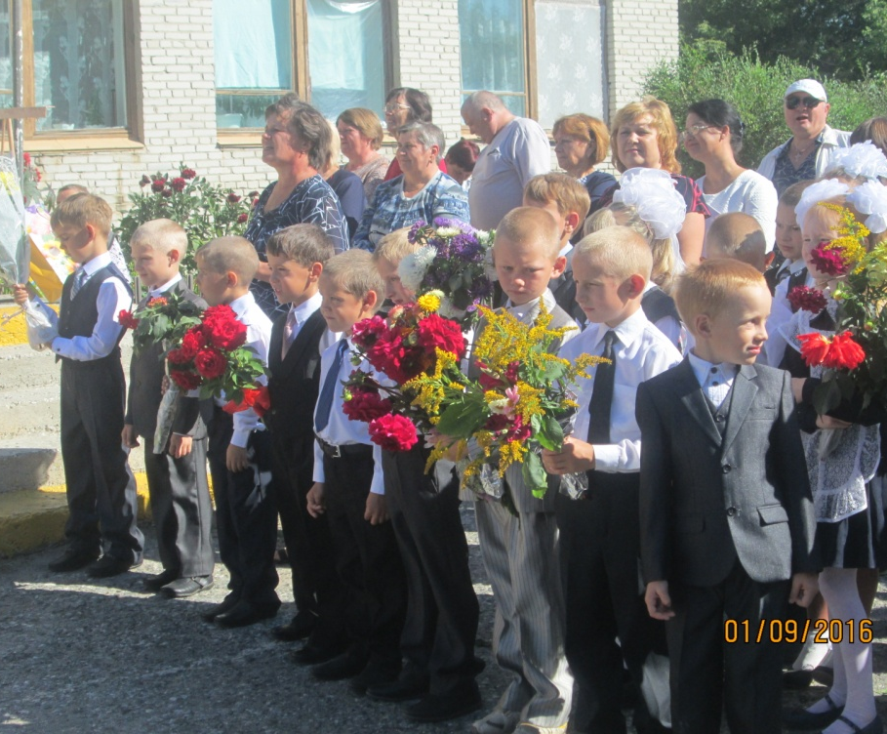

3 сентября - День солидарности в борьбе с терроризмом
В нашей стране за последние десятилетия произошло большое количество страшных террористических актов. Но самым ужасным из них, без сомнения, можно назвать трагические события, произошедшие в Беслане (Северная Осетия), когда погибло множество детей. Тогда, 1 сентября 2004 года, когда дети с родителями пришли в школу на День знаний, не ожидая беды и радуясь новому учебному году. Боевики проникли в школу № 1 и захватили в заложники, учеников, их родителей и учителей. Итогом этого террористического акта стала гибель более 350 человек.
Терроризм в настоящее время является одной из важнейших угроз безопасности человечества. К сожалению, нужно отметить, что именно наша страна стала одной из главных мишеней террористов. В последние годы фиксируется рост количества подобных преступлений.
Каждый из нас просто обязан проявлять ответственность и бдительность, ведь никто не застрахован от попадания в подобную страшную ситуацию. Дети и взрослые должны знать, что с терроризмом необходимо не только бороться, гораздо важнее и эффективнее предупреждать его возникновение. Только объединившись, все вместе мы сможем противостоять терроризму.
НЕОБХОДИМО:
Внимательнее присматривайтесь к окружающим людям, обращайте внимание на незнакомых лиц, бесхозные автомобили, припаркованные в непосредственной близости от жилых зданий.
Заметив взрывоопасный предмет (гранату, снаряд, бомбу, или просто подозрительный свёрток), не подходите близко к нему, позовите находящихся поблизости людей, попросите немедленно сообщить о находке в полицию.
Не позволяйте случайным людям прикасаться к опасному предмету или пытаться обезвредить его.
Совершая поездки в общественном транспорте, обращайте внимание на оставленные сумки, портфели, свертки, игрушки и другие бесхозные предметы, в которых могут находиться самодельные взрывные устройства.
Немедленно сообщите об этом водителю. Не открывайте их, не трогайте руками. Предупредите стоящих рядом людей о возможной опасности.

ИЗБИРАТЕЛЬНАЯ КОМИССИЯ РАСКАТИХИНСКОГО СЕЛЬСОВЕТА
РЕШЕНИЕ 19 сентября 2016 года № 14/71-3
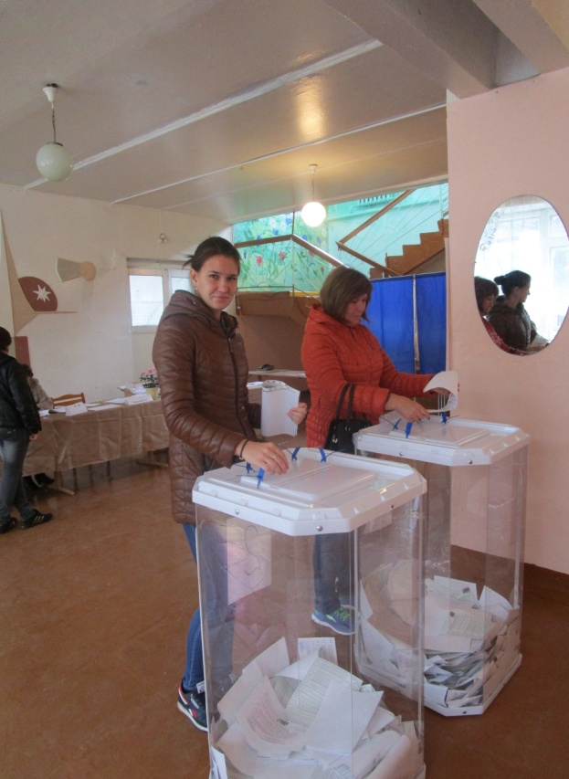
О результатах выборов депутатов Раскатихинской сельской Думы пятого созыва по
семи мандатному избирательному округу

18 сентября 2016 года прошли выборы депутатов Раскатихинской сельской Думы пятого созыва по семи мандатному избирательному округу. В выборах депутатов Раскатихинской сельской Думы пятого созыва по семи мандатному избирательному округу приняли участие 309 (триста девять) избирателей (что составляет53,65 % от числа избирателей, внесенных в список избирателей на момент окончания голосования). Действительными признано 302(триста два) избирательных бюллетеней, недействительными признано 7(семь)избирательных бюллетеней.
Голоса избирателей, принявших участие в голосовании, распределились следующим образом:
Алисова Светлана Александровна, выдвинута избирательным объединением «Коммунистическая партия Российской Федерации » - 115 голосов (37,22% голосов избирателей, принявших участие в голосовании);
Власова Наталья Ивановна, выдвинута Притобольным местным отделением ВПП «Единая Россия» - 142 голосов (45,95% голосов избирателей, принявших участие в голосовании); Комарских Татьяна Викторовна, выдвинута Притобольным местным отделением ВПП «Единая Россия» - 195 голосов (63,11% голосов избирателей, принявших участие в голосовании);
Кубасов Сергей Алексеевич, выдвинут Притобольным местным отделением ВПП «Единая Россия» - 185 голосов (59,87 % голосов избирателей, принявших участие в голосовании);
Перемикина Людмила Алексеевна, выдвинута Притобольным местным отделением ВПП «Единая Россия» - 114 голосов (36,89% голосов избирателей, принявших участие в голосовании);
Поздина Наталья Александровна, выдвинута Притобольным местным отделением ВПП «Единая Россия» - 135 голосов (43,69% голосов избирателей, принявших участие в голосовании);
Терёшкина Галина Андреевна, выдвинута Притобольным местным отделением ВПП «Единая Россия» - 123 голосов (39,81% голосов избирателей, принявших участие в голосовании);
Наибольшее число голосов избирателей, принявших участие в голосовании, получили зарегистрированные кандидаты:
Алисова Светлана Александровна -115 голосов избирателей;
Власова Наталья Ивановна-142 голосов избирателей;
Комарских Татьяна Викторовна-195 голосов избирателей;
Кубасов Сергей Алексеевич-185 голосов избирателей;
Перемикина Людмила Алексеевна-114 голосов избирателей;
Поздина Наталья Александровна-135 голосов избирателей;
Терёшкина Галина Андреевна-123 голосов избирателей;
На основании изложенного, в соответствии со статьей 70 Федерального закона «Об основных гарантиях избирательных прав и права на участие в референдуме граждан Российской Федерации», статьями 39 и 40 Закона Курганской области "О выборах выборных лиц местного самоуправления Курганской области», избирательная комиссия Раскатихинского сельсовета решила:
1. Признать выборы депутатов Раскатихинской сельской Думы пятого созыва по семи мандатному избирательному округу состоявшимися и действительными.
2. Утвердить протокол о результатах выборов депутатов Раскатихинской сельской Думы пятого созыва по семи мандатному избирательному округу и сводную таблицу (прилагаются).
3. Признать избранными депутатами Раскатихинской сельской Думы пятого созыва по семи мандатному избирательному округу: Алисова Светлана Александровна; Власова Наталья Ивановна;
Комарских Татьяна Викторовна; Кубасов Сергей Алексеевич;
Перемикина Людмила Алексеевна; Поздина Наталья Александровна;
Терёшкина Галина Андреевна;
4. Направить решение в Раскатихинскую сельскую Думу.
5. Опубликовать решение в газете «Притоболье».

Председатель комиссии Поздина Т.А
Секретарь комиссии Дементьева О.В.

ИЗБИРАТЕЛЬНАЯ КОМИССИЯ РАСКАТИХИНСКОГО СЕЛЬСОВЕТА

РЕШЕНИЕ 19 сентября 2016 года № 14/70-3
О результатах выборов Главы Раскатихинского сельсовета

18 сентября 2016 года прошли выборы Главы Раскатихинского сельсовета. В выборах Главы Раскатихинского сельсовета приняли участие 309(триста девять) избирателей (что составляет 53,65 % от числа избирателей, внесенных в список избирателей на момент окончания голосования). Действительными признано 303 (триста три) избирательных бюллетеней, недействительными признано __ избирательных бюллетеней.
Голоса избирателей, принявших участие в голосовании, распределились следующим образом:
Алисов Игорь Иванович, выдвинут избирательным объединением «Коммунистическая партия Российской Федерации»» - 71голосов (22,98 % голосов избирателей, принявших участие в голосовании),
Трофимов Роман Николаевич выдвинут Курганским региональным отделением Политической партии ЛДПР – 22 (двадцать два) голосов (7,12% голосов избирателей, принявших участие в голосовании),
Тутуков Акмеджан Акитович, выдвинут Притобольным местным отделением ВПП «Единая Россия» - 210 (двести десять) голосов (67,96 % голосов избирателей, принявших участие в голосовании),
Наибольшее число голосов избирателей, принявших участие в голосовании, получил зарегистрированный кандидат Тутуков Акмеджан Акитович, - 210 (двести десять) голосов избирателей.
На основании изложенного, в соответствии со статьями 39 и 40 Закона Курганской области "О выборах выборных лиц местного самоуправления Курганской области», избирательная комиссия Раскатихинского сельсовета решила:
1. Признать выборы Главы Раскатихинского сельсовета состоявшимися и действительными.
2. Утвердить протокол о результатах выборов Главы Раскатихинского сельсовета и сводную таблицу (прилагаются).
3. Признать избранным Главой Раскатихинского сельсовета Тутукова Акмеджана Акитовича.
4. Выдать зарегистрированному Главе Раскатихинского сельсовета удостоверение
установленного образца.
5. Направить решение в Раскатихинскую сельскую Думу.
6. Опубликовать решение в газете «Притоболье».

Председатель комиссии Поздина Т.А
Секретарь комиссии Дементьева О.В.
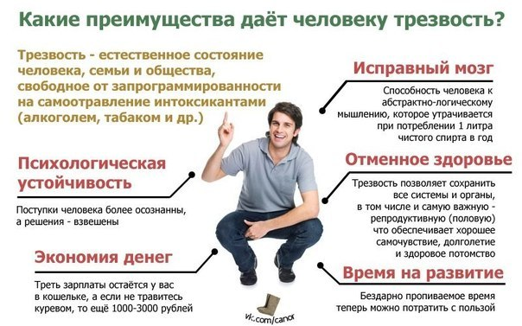
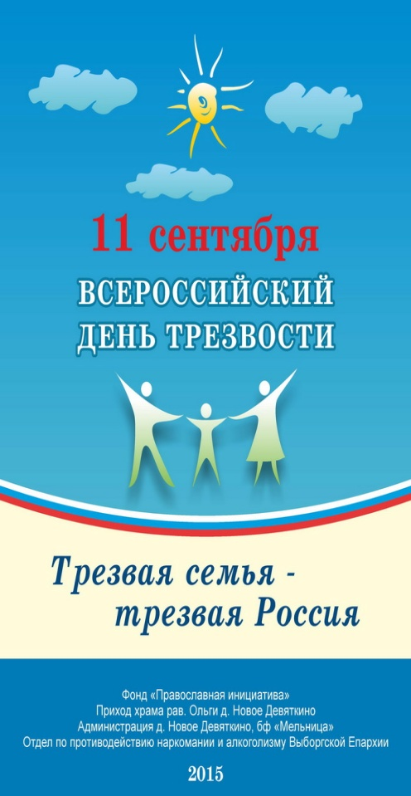

анекдоты в тему
Едет Илья Муромец по лесу. Видит — сидит Соловей—Разбойник побитый, весь в кровоподтеках и Змей Горыныч, у которого 3 головы в узел завязаны. Илья в шоке подъезжает к ним:
— Мужики, что случилось, кто наехал? — Илюша, все нормально, проезжай... — Пацаны, вы чо, да я за вас любому хлеборезку сломаю. Говорите, кто наехал? — Илюша, все нормально, проезжай...
— Ну хрен с вами.
Уехал Илья, а Змей Горыныч Соловью говорит: — Глянь—ка, Илья когда трезвый — какой вежливый. А как нажрется: "Ты чо так низко летаешь, блин, а ты какого так громко свистишь…
Пьяный мужик идёт по лесу. Вдруг на него бежит лось и сбивает мужика наземь.
Только подниматься - медведь вслед за лосём бежит, сбивает мужика опять и, даже не замечая этого, бежит дальше. Уже злой мужик рывком встаёт и видит, как на него набегает заяц.
Мужик начинает злорадно улыбаться. . . Через секунду оказывается на земле, а заяц убегает.
И тут раздаётся голос с небес:
- Мужик, а мужик! Ты б отошёл от карусели!

Утром в пятницу, заходя в садик, маленькая девочка просит отца: — Папа, приходи, пожалуйста, забирай меня трезвый! — А что случилось, доченька? — Ничего, просто последние четыре раза вместо меня ты забирал нашу воспитательницу.

сентябрьских юбиляров

С 90-летием
Комогорова Александра Васильевича,

с 70-летием
Сулимову Зою Григорьевну,
Панфилова Владислава Петровича,
Поздину Светлану Петровну,

с 65-летием Козина Владимира Леонидовича,
Сартакова Ивана Петровича, Комогорова Анатолия Геннадьвича,

с 55-летием Новикова Леонида Анатольевича,
Симакову Ольгу Владимировну,
с 50-летием Новикова Виктора Владимировича

Главный редактор: Тутуков А.А.
Заместитель главного редактора: Левенцова Н.М.
Ответственный секретарь: Сартакова О.Н.
Дизайн и компьютерная вёрстка: Анфиногенова Н.В.
Телефон: 9-87-17. Тираж 50 экз.

